圣陶实验中学生态课堂学历案课时教案
年级___九____ 学科__物理______
授课人 |  |  | 授课班级 | 9.1 | 授课时间
学习主题 |  | - 电压
课标要求 |  | 初步认识电压，知道电压的作用，电源是提供电压的装置。知道电压的单位：伏、千伏、毫伏。  会连接电压表，会读电压表。
学习目标 |  | 1.会使用电压表，会读数。  2.能正确知道电压的含义及作用。
评价任务 |  | 评价任务一:物理同步检测的基础知识  评价任务二:学力案上的达标检测
学法建议 |  | 实验法、观察法.
课  后  检  测 | A | 物理课后的动手动脑学物理的相关练习题
 | B | 物理同步基础训练上的能力提升
学后反思 |  | 电压的概念是历来教学难点，它抽象，不能通过学生实践直接去体验。所以我通常是利用水流形成过程，利用信息技术手段在ppt中出入仿真试验。

圣陶实验中学（ 九 ）年级（物理）学科学力案
编号 | 12 | 使用  时间 |  | 星期 |  | 主备人 |  | 审核人
班级 |  | 小组 |  | 学生  姓名 |  | 学生  评价 |  | 课型 | 新授
课题：16.1 电压 学案

要求 | 学 习 内 容
环节  一：  导学  目标  导学  精准  清单 | 必备知识：  1、初步认识电压，知道电压的作用，电源是提供电压的装置。知道电压的单位，能对单位进行换算。  2、记住干电池、家庭电路及人体安全电压的电压值。  3.知道电压表的用途及符号。  关键能力：  1、会连接电压表，会读电压表。  2、会正确使用电压表，能正确地读出电压表的示数  学科素养：  1、通过学生实验，培养学生使用电学仪器的技能和良好的操作习惯。  2、通过合作学习和自主探究，增强学生的合作意识和探究精神  核心价值：  1、通过对学生正确使用电压表技能的训练，使学生养成严谨的科学态度和工作作风。  2、对各种探究活动保持好奇心和热情。
环节  二：  预学  情景  导入  问题  引领 | 问题1：如何用电流表测出电路中的电流？  问题2：自学教材P55—P58回答自学提示中给出的问题：  如图，左图是水流形成的过程图，右图是电流形成的过程图，利用类比的方法分析电压的作用  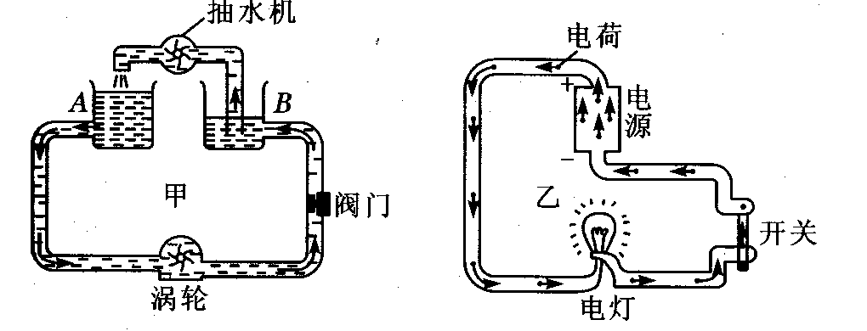
环节  三：  互学  需求  合作  思维  主导 | 问题1：电压的作用是什么？  - 根据自己的生活经验，比较并分析用一节干电池给小灯泡供电时和用两节干电池给小灯泡供电时，小灯泡的亮度一样吗？为什么？这说明什么？  2、观察：①要在一段电路产生电流，它的两端就要有__________，②同一段电路，电压越高，小灯泡越_______，说明电路中的电流越_______。因此，电源的作用就是给用电器两端提供_________。  问题2：怎样用电压表测量电压？  1.电压表的使用、连接：  问题（1）：电压表应该与被测用电器怎样连接？具体接法是什么？  问题（2）：如何确定电压表要使用的量程？  阅读电压表的使用说明书，讨论、交流得出：电压表的使用方法：（提示：与电流表的使用进行对比）  2、电压表的读数方法：结合电流表读数的有关知识归纳电压表的读数方法：  问题3用电压表测小灯泡两端的电压
环节  四：  展学  共解  疑难  展示  成果 | 学习成果:  1、测量电路两端电压的仪表叫 __ ，电路中的符号是 ，要测量某部分电路两端的电压，必须把它跟这部分电路 起来，并使电流从 接线柱流入，从 接线柱流出，还要注意被测电压不得超过它的 __ 。  2、某同学在用有两个量程的电压表（0~3 V、0~15 V）测一节干电池的电压时，记录的是5 V。他出现错误的原因是什么？实际电压应是多少？  3、用笔画线代替导线连接实物图，使电压表能测出小灯泡两端的电压。  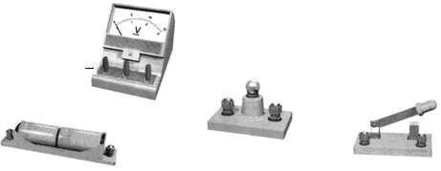
环节  五：  拓学  情景  拓展  知识  升华 | 学习设计1:思考：比较电压表和电流表使用有哪些相同和不同？  学习设计2:思考题：一个蓄电池的正负极已经模糊，如何利用电压表判断蓄电池的正负极
环节  六：  评学  构建  体系  目标  反馈 | 课堂小结：本节课你学到了什么？学生总结本节所学的基本知识  一、选择题  1．关于电压，以下说法错误的是（ ）  A．电压是使电路中形成电流的原因  B．电路两端有电压，则电路中一定有电流  C．把电池接在电路中，即使电路没有闭合，干电池两端也会有电压  D．电路中有电流，则电流两端一定有电压  2．关于电压表的使用方法正确的是（ ）  A．电压表必须串联在待测电路两端 B．电压表不可以直接在电源上  C．所测电压不能超过电压表量程 D．电流从电压表负接线柱流入  3．如右图所示，电压表测量的是（ ）两端的电压  A．L₁两端的电压 B．L₂两端的电压 C．电源电压 D．无法确定  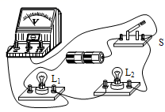  4.在下图所示的电路中，闭合开关S，能用电压表测量L₁两端电压的正确电路是( )  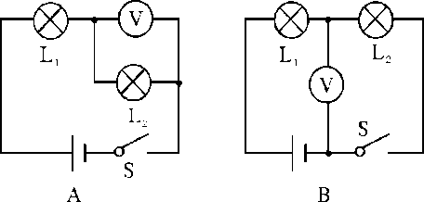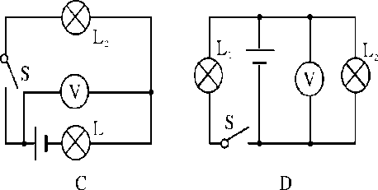  5.如图所示，若使灯泡亮，对a、b、c表示的电表的说法正确的是（ ）  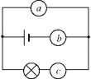  A.a、b是电压表，c是电流表 B.a、b是电流表，c是电压表  C.a是电压表，b、c是电流表 D.a是电流表，b、c是电压表  二、填空题  6.一位同学在使用电压表时，电压表示数分别出现了如图三种情况，引起这三种情况的原因分别是：（1） ；（2） ；（3） 。  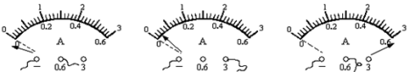  （1） （2） （3）  7.如图所示，甲、乙是连接在电路中的电表。闭合开关S后，灯L₁、L₂均正常发光。则甲是 表，乙是 表。  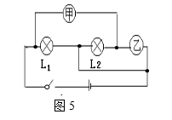  8.灯泡L₁和L₂串联，先按照电压表的使用规则正确接入电压表，用电压表测L₁两端电压，如上图所示；若测L₂两端电压时，只将电压表接A的一端改接C，这种接法 （选填“对”或“错”），理由是 。  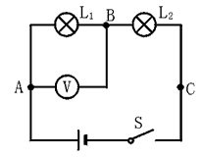  三、作图题  9.如图所示，有两只灯泡L₁和L₂，还有电池、开关和电压表，电池的电压为2V。现要求将灯泡L₁和L₂串联起来，并用电压表测量灯L₂两端的电压。请将图中的实物元件连接起来，并在虚线框内画出对应的电路图。  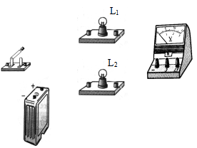
学后反思：

